**SISTEM INFORMASI PENDATAAN BEASISWA KURANG MAMPU DENGAN PARAMETER PENGHASILAN ORANG TUA DAN KONDISI RUMAH DI SMPN 1 KAB.TEBO**

**Elzas1, Masayu Rahmatina2**

Dosen Tetap Universitas Nurdin Hamzah, Jambi 36121

E-mail : [ethas78@gmail.com](mailto:ethas78@gmail.com), masayu@gmail.com

*The aim of the research is to create an information system for processing underprivileged scholarships to produce faster, more precise, accurate and useful data for SMPN 1 Tebo Regency. Input Needs Data entry consists of input requirements at SMP Negeri 1 Tebo Regency, namely data on prospective scholarship recipients, data on criteria for determining scholarship recipients, and reports in SMP Negeri 1 Tebo Regency. Process Needs Process requirements needed in SMP Negeri 1 Tebo Regency have several parts, namely the process of data on prospective scholarship recipients, data processing of criteria for determining scholarship recipients, recap data processing and the process of printing scholarship recipient reports. Output Needs Expenditure data generated is in the form of information that will be displayed, including scholarship recipient reports. The scholarship data collection system that runs at SMPN 1 Kab. Tebo still has a few shortcomings where the admin must be careful in inputting data. With this designed system, it provides easy delivery of information to SMPN 1 Kab.*

*Keywords: Scholarship, Information, Junior High School, Web, Management.*

1. **PENDAHULUAN**

Beasiswa Kurang Mampu adalah bantuan yang diberikan kepada siswa dari keluarga kurang mampu untuk dapat melakukan kegiatan belajar di sekolah. Bantuan ini memberi peluang 5 orang siswa dalam 1 angkatan. Selain itu tujuan utama adalah untuk mengurangi jumlah siswa putus sekolah akibat permasalahan biaya pendidikan.

Dengan program Bantuan Beasiswa Kurang Mampu ini diharapkan dapat membantu sebagian siswa yang berasal dari keluarga kurang mampu di lingkungan sekolah dalam membiayai sebagian kebutuhan pendidikannya, sehingga dapat menyelesaikan pendidikan nya dan bahkan dapat melanjutkan pendidikan ke jenjang berikutnya. Pengolahan Data Bantuan Beasiswa Kurang

Mampu belum terkomputerisasi atau konvensional dalam mengerjakan hal-hal khususnya dalam pengolahan data Mampu terkesan lambat dan tidak efisien dalam pencarian data. Dengan menggunakan sistem yang terkomputerisasi, waktu pengerjaan dapat dihemat dan penyimpanan data dapat lebih aman di bandingkan dengan penyimpanan data dalam bentuk kertas di lemari arsip serta dapat mengurangi factor manusia ( Human Error).

Berdasarkan penelitian dan permasalahan diatas peneliti mencoba menerapkan sistem baru kedalam bentuk usulan skripsi yang berjudul, “**Sistem Informasi Pendataan Beasiswa Kurang Mampu dengan Parameter Penghasilan Orang Tua dan Kondisi Rumah di SMPN 1 Kab.Tebo”**.

1.1 Identifikasi Penelitian

* Apakah Sistem Informasi Pendataan Beasiswa Kurang Mampu dengan Parameter Penghasilan Orang Tua dan Kondisi Rumah di SMPN 1 Kab.Tebo
* Apakah dengan sistem pendataan beasiswa sudah sangat efektif.
* Apakah perlu meningkatkan sistem informasi pendataan beasiswa yang lebih efektif lagi
  1. Rumusan Masalah

Berdasarkan uraian permasalahan diatas, dapat diketahui bahwa permasalahan yang akan diteliti dalam skripsi ini yaitu “bagaimana merancang sistem informasi pendataan beasiswa kurang mampu dengan parameter penghasilan orang tua dan kondisi rumah di SMPN 1 Kab.Tebo”.

* 1. Tujuan dan Manfaat Penelitian.

1.3.1 Tujuan

* Untuk merancang dan membangun Sistem Informasi Pendataan Beasiswa Kurang Mampu dengan Parameter Penghasilan Orang Tua dan Kondisi Rumah di SMPN 1 Kab.Tebo
* Untuk mencari solusi melakukan identifikasi guna mengatasi kelemahan-kelemahan pada Sistem Informasi Pendataan Beasiswa Kurang Mampu dengan Parameter Penghasilan Orang Tua dan Kondisi Rumah di SMPN 1 Kab.Tebo.

1.3.2. Manfaat.

* Membantu pihak sekolah meningkatkan kinerja dalam proses pendataan beasiswa kurang mampu serta menentukan siswa yang layak mendapatkan beasiswa..
* Sebagai salah satu cara meningkatkan pembuatan laporan lebih baik dan akurat.
  1. Ruang Lingkup Penelitian.
     + - Penelitian dilakukan di SMP N 1 Kab. Tebo
* Pembangunan aplikasi dibuat dan digunakan untuk kepentingan SMP N 1 Kab.Tebo
* Pembuatan sistem informasi dibuat menggunakan PHP, Wamp Server, MySql
* Data yang diolah yaitu data siswa, data penghasilan orang tua, data nilai, data kondisi rumah

**II. TINJAUAN PUSTAKA**

**2.1 Pengertian Sistem**

Menurut Rini Asamara,S.Kom, (2016 :82) Sistem adalah kumpulan komponen atau subsistem yang saling terkait dan bekerjasama untuk mencapai suatu tujuan. (Jurnal j-Click. Vol. 3 No 2, Desember 2016).

Menurut Chandra Kesuma, Desiana Nur Kholifah (2019:83) Sistem adalah kumpulan dari elemen-elemen yang berinteraksi untuk mencapai suatu tujuan tertentu. (Jurnal Evolusi. Vol 7. No 1. 2019)..

**2.2 Pengertian Informasi**

Menurut Syahrul Suci Romadhon, Desmulyati (2019:22) informasi adalah data yang sudah diolah menjadi sebuah bentuk yang berarti bagi pengguna, yang bermanfaat dalam pengambilan keputusan saat ini atau mendukung sumber informasi. (Journal of Information System Informatics and computing. Vol 3. No 1. Februari 2019).

Menurut Julianto Simatupang (2019:3) infromasi sebagai data yang telah diproses sedemikian rupa sehingga meningkatkan pengetahuan seseorang yang menggunakan data tersebut.(Jurnal Intra-Tech. Vol 3. No 1. April 2019).

**2.3 Pengertian Sistem Informasi**

Menurut Ega Dwisaputra Nurmawan, Mulyati (2019:163), sistem informasi adalah suatu system pada organisasi yang mempertemukan kebutuhan transaksi harian, mendukung operasi, bersifat majerial, dan merupakan kegiatan strategi dari suatu organisasi, serta menyediakan laporan-laporan yang diperlukan olah pihak lain.(Jurnal Teknik Informatikan dan Sistem Informasi Vol.5 No 2. Maret 2019).

Menurut Desy Iba Ricoida, dkk.(2019:221), Sistem informasi meliputi beberapa komponen yang saling berhubungan antara, manusia, konputer, teknologi, dan prosedur, kemudian data diproses menjadi informasi, dan digunakan untuk mencapai suatu sasaran atau tujuan. (Jurnal Teknik Informatikan dan Sistem Informasi Vol.5 No 2. Maret 2019).

**2.4 Pengertian Beasiswa**

Menurut Diyah Tri Hapsan,dkk (2018) Beassiswa mengandung arti sebagai tunjangan yang diberikan kepada pelajar atau mahasiswa sebagai bantuan biaya belajar.(Jurnal Pendidikan Bisnis dan Ekonomi Vol 4. No 1. 2018)

Menurut Dian Permata Sari (2018:212), Beasiswa adalah bentuk penghargaan yang diberikan kepada individu agar dapat melanjutkan pendidikan ke jenjang yang lebih tinggi. (Jurnal J-Click Sistem Informasi dan Manajemen Informatika Vol 5. No 2. Desember 2018).

**III. HASIL DAN PEMBAHASAN**

**3.1 Analisa Sistem**

Analisa sistem adalah penguraian dari sistem informasi yang utuh ke dalam bagian-bagian komponen dengan maksud untuk mengidentifikasi dan mengevaluasi permasalahan, kesempatan, dan hambatan-hambatan yang terjadi dan kebutuhan yang diharapkan sehingga dapat diusulkan perbaikan. Tahapan analisa ini sangatlah penting karena dalam tahapan ini apabila terdapat kesalahan maka akan menyebabkan kesalahan pada tahap selanjutnya. Untuk itu pada tahap ini diperlukan tingkat ketelitian dan kecermatan yang tinggi untuk mendapatkan kualitas hasil yang baik.

* 1. **Sistem Yang Sedang Berjalan**

Dalam pengolahan data Bantuan Beasiswa Kurang Mampu belum terkomputerisasi atau konvensional dalam mengerjakan hal-hal khususnya dalam pengolahan data Mampu terkesan lambat dan tidak efisien dalam pencarian data. Dalam hal pengarsipan data dilakukan secara manual, yaitu data disusun didalam rak-rak yang terkadang membuat kondisi berkas mengalami kerusakan. Dengan adanya masalah tersebut, maka perlu kiranya merubah metode pendataan beasiswa yang digunakan saat ini , yatitu dengan metode konvensional menjadi pendataan beasiswa yang terkomputerisasi berbasis web dengan tujuan mempermudah proses pendataan penerima beasiswa kurang mampu.

* 1. **Sistem Yang Diusulkan**

Dari sistem yang berjalan tersebut, bahwa sistem pengolahan data terhadap bantuan beasiswa kurang mampu masih banyak kekurangan seperti pencarian data siswa yang akan mendapatkan beasiswa kurang mampu masih dilakukan dengan buku kemudian diarsipkan. Maka dari itu penulis merancang sebuah sistem baru untuk mengatasi masalah masalah yang ada pada klinik tersebut.

* Merancang sistem pengolahan data beasiswa kurang mampu berbasis website menggunakan bahasa pemrograman PHP dan database MySQL sehingga pengolahan data menjadi lebih teroganisir dan mudah untuk pencarian data.
* Sistem yang dirancang ini mampu membantu meringankan dalam kegiatan pengelolaan data beasiswa, dan penyimpanan yang lebih aman.
* Sistem yang dirancang memiliki filtur menampilkan, menyimpan data dalam media elektronik serta memberikan kemudahan dalam pembuatan laporan- laporan pada saat dibutuhkan.
  1. **Data Flow Diagram (DFD)**

Penggunaan Data Flow Diagram (DFD) dalam menggambarkan arus data sangat membantu dalam memahami suatu sistem pada semua tingkat kompleksitasnya. Untuk merancang alur dari sistem pengolahan data beasiswa kurang mampu pada SMPN 1 Kab.Tebo ini juga menggunakan Data Flow Diagram (DFD).

* + 1. **Diagram Contex**

Pengembangan model sistem dengan Data Flow Diagram (DFD) pada penelitian yang penulis rancangan terdiri dari satu proses dan tiga entitas.

Untuk lebih jelasnya dapat dilihat diagram konteks digunakan untuk mengambarkan secara umum, seperti gambar berikut ini :

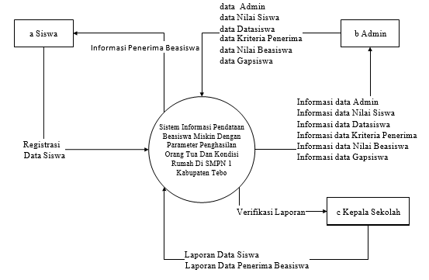

Gambar 3.1 Diagram Contex

* 1. **Rancangan Aplikasi Program**

Dalam sistem informasi pengolahan data beasiswa kurang mampu pada SMPN 1 Kab.Tebo, ada beberapa menu yang ditampilkan

1. Rancangan Input Form Login

Untuk bisa masuk user admin kita harus login sesuai dengan data username dan password yang ada. Adapun rancangan tampilan form login admin adalah sebagai berikut :

Gambar 3.2 Rancangan Input Form Login

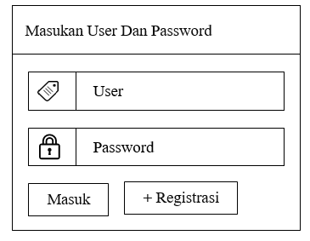

Sumber Data Olahan Sendiri

1. Rancangan Registrasi Mahasiswa

Untuk bisa masuk siswa harus Registrasi sesuai dengan nama, username, password dan level yang ada, setelah itu siswa kembali login dengan username dan password

Gambar 3.3 Rancangan Registrasi Mahasiswa

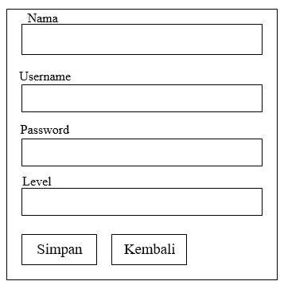

Sumber Data Olahan Sendiri

1. Rancangan Menu Utama

Rancangan halaman ini berfungsi sebagai tempat untuk Admin mengedit dan menambahkan user admin Adapun Rancangan tampilan menu utama adalah sebagai berikut :

Gambar 3.4 Rancangan Menu Utama

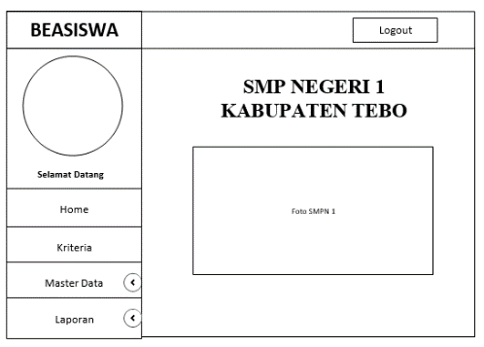

Sumber data olahan sendiri

1. Rancangan Input Data Kriteria

Tampilan rancangan data kriteria ini berguna untuk melihat persyaratan untuk mendapatkan beasiswa Adapun Rancangan tampilan input data kriteria adalah sebagai berikut :

Gambar 3.5 Rancangan Input Data Kriteria

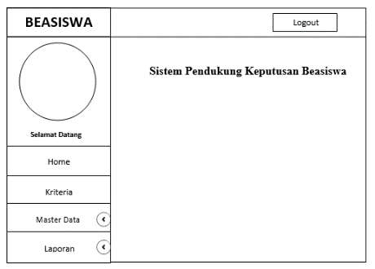

Sumber data olahan sendiri

1. Rancangan Input Data Siswa

Rancangan halaman ini berguna untuk menampilkan informasi data siswa, adapun rancangan input data siswa adalah :

Gambar 3.6 Rancangan Input Data Siswa

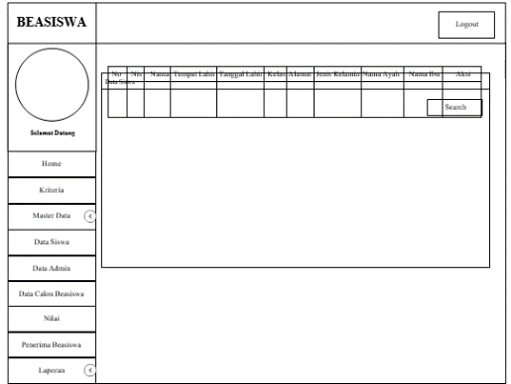

Sumber data olahan sendiri

1. Rancangan Input Data Admin

Rancangan ini menampilkan data admin*,* adapun rancangan input data admin adalah :

Gambar 3.7 Rancangan Input Data Admin

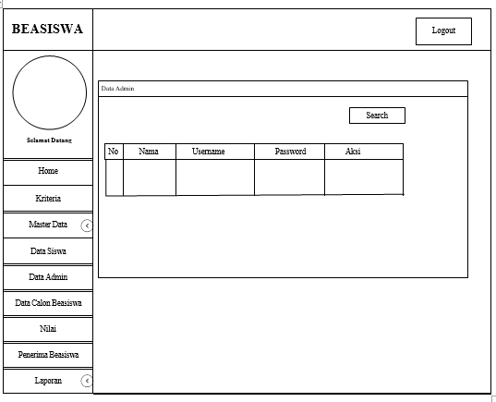

Sumber data olahan sendiri

1. Rancangan Input Data Nilai

Rancangan halaman ini menampilkan data nilai siswa calon penerima beasiswa. Adapun rancangan input data nilai adalah :

Gambar 3.8 Rancangan Input Data Nilai

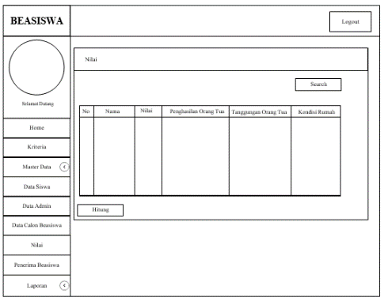

Sumber data olahan sendiri

1. Rancangan Input Penerima Beasiswa

Rancangan halaman ini menampilkan data penerima beasiswa. Adapun rancangannya adalah :

Gambar 3.9 Rancangan Input Penerima Beasiswa

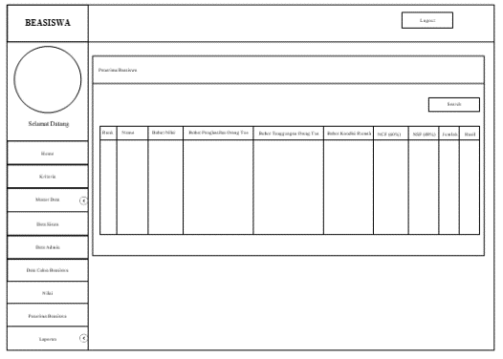

* 1. **User Interface**

1. **Tampilan Form Login Admin**

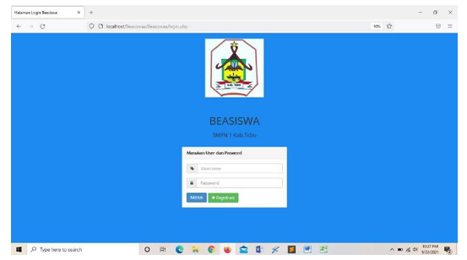

1. **Tampilan Form Register Siswa**

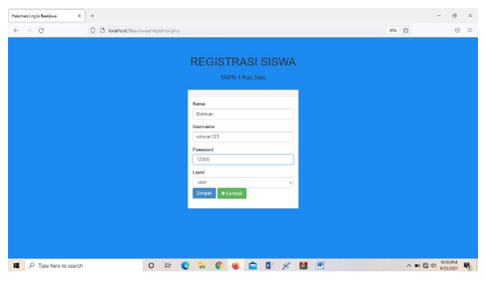

1. **Tampilan Dashboard Siswa**

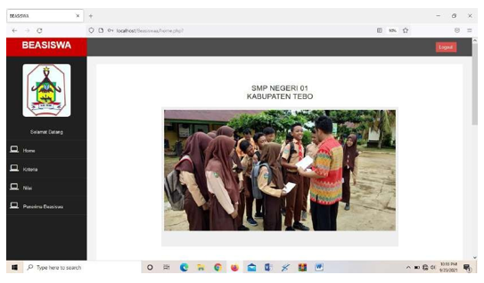

1. **Tampilan Halaman Kriteria**

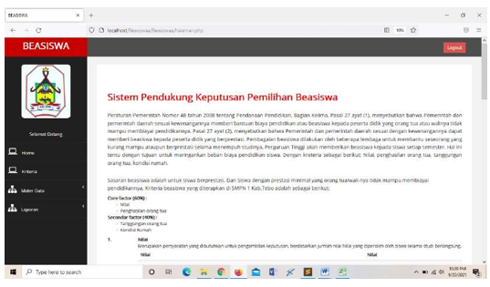

1. **Tampilan Halaman Master Data**

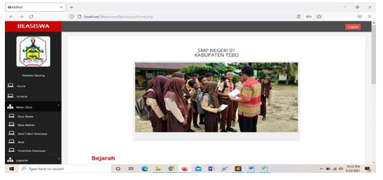

1. **Tampilan Input Data Siswa**

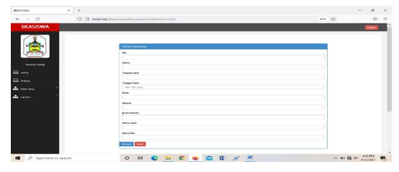

1. **Tampilan Data Nilai Siswa**

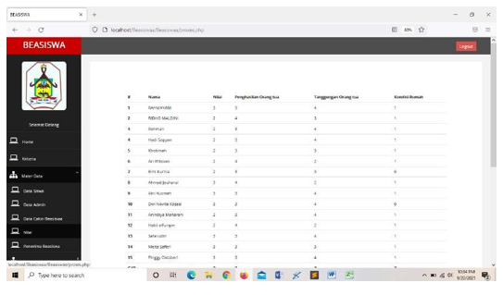

1. **Tampilan Data Penerima Beasiswa**

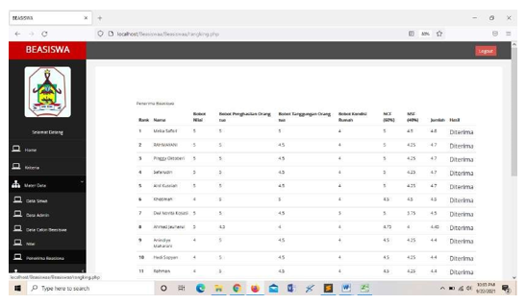

1. **KESIMPULAN DAN SARAN**
   1. **Kesimpulan**
2. Sistem pendataan beasiswa yang berjalan pada SMPN 1 Kab.Tebo masih memiliki sedikit kekurangan dimana admin harus teliti dalam penginputan data.
3. Dengan sistem yang dirancang ini memberikan kemudahan penyampaian informasi kepada SMPN 1 Kab.Tebo mengenai pendataan beasiswa kurang mampu yang akan di olah.
4. Informasi yang didapatkan Aplikasi ini terbagi menjadi dua, yakni informasi yang didapat melalui admin langsung dan dari kepala sekolah yang memantau langsung jalannya aplikasi..
   1. **Saran-saran**

1. Untuk mengoperasikan sistem ini diperlukan tenaga kerja yang biasa menjalankan komputer dengan baik agar sistem ini dapat digunakan secara optimal sesuai kebutuhan.

2. Agar aplikasi dan data dapat tersimpan dengan baik, dibutuhkan perangkat komputer yang mendukung serta hosting domain yang aktif dan pembatasan hak akses terhadap pihak tertentu.

3. Laporan skripsi ini dapat digunakan oleh mahasiswa ataupun pembaca sebagai bahan panduan dalam membuat sistem yang sama dan melakukan penyempurnaan terhadap kekurangan-kekurangan pada sistem dan laporan ini.

**DAFTAR REFERENSI**

Chandra Kusuma, D. N. (2019). Sistem Akademi Berbasis Web Pada LKP Rejeki Cilacap. Jurnal Evolusi Volume 7 No 1, 83.

Desy Iba Ricoida, D. (2019). Sistem Informasi Penilaian Kinerja Dosen dengan Metode Extreme Programming (Studi Kasus : STMIK MDP) . Jurnal Teknik Informatika dan Sistem Informasi Vol.5 No.2, 221.

Dian Sulistyo, S. W. (2015). Pemanfaatan Informasi Teknologi dalam Penentuan Beasiswa Kurang Mampu. Jurnal Informatikan Vol.9.No.1, 965.

Diyah Tri Hapsari, H. A. (2018). Pengaruh Beasiswa PPA dan Kebiasaan Belajar Terhadap Prestasi Belajar Mahasiswa Fkip UNS Penerima Beasiswa PPA Periode Januari-Juni 2017. Jurnal Pendidikan Bisnis dan Ekonomi,Vol.4.No.1.

Ega Dwisaputra, N. M. (2019). Sistem Informasi Kepegawaian Berbasis Web pada PT Sumatera Panca Rajo Palembang. Jurnal Teknik Informatika dan Sistem Informasi Vol.5,No.2, 163.

Fanny Andalia, E. B. (2015). Pengembangan Sistem Informasi Pengolahan Data Pencari kerja Pada Dinas Sosial dan Tenaga Kerja Padang. Jurnal Ilmiah Komputer dan Informatika (KOMPUTA) Vol.4.No.2, 93.

Fitri Ayu, N. P. (2018). Perancangan Sistem Informasi Pengolahan Data Praktek Kerja Lapangan (PKL) pada Devisi Humas PT.Pengadaian. Jurnal Intra- Tech Vol 2, No.2, 15.

Rini Asmara. (2016). Sistem Informasi Pengolahan data Penanggulangan Bencana Pada Kantor Badan Penanggulangan Bencana Daerah (BPDB) Kabupaten Padang Pariaman. J-Click Vol 3 No 2 , 82.

Simatupang, J. (2019). Perancangan Sistem Informasi Jasa Servis Kendaraan dan Penjualan Suku Cadang pada Jaya Bersama. Jurnal Intra-Tech Vol 3, No.1, 3.

Situmorang, H. (2019). Sistem Informasi Pengelolahan Data Alumni Berbasis Web (Studi pada Fakultas Sain, Teknologi dan Informasi) Universitas Sari Mutiara Indonesia. Jurnal Mahajana,Vol.4No.1, 36.

Sutiono, S. (2020). Memabngun Sistem Informasi Pendaftaran Siswa Baru Berbasis Web dengan Metode MDD (Model Driven Development) di

Raudratul Athfal Nahjussalam. Jurnal Sistem Informasi, J-SIKA Vol.2.No.1, 51.

Syahrul Suci Romadhon, D. M. (2019). Perancanagan Website Sistem Informasi Simpan Pinjam Menggunakan Framework CodeIginter pada Koperasi Bumi Sejatera Jakarta. Juornal Of Information System, Informatics and Computing Vol 3.No 1.

**DAFTAR RIWAYAT HIDUP PENULIS**

Nama : Elzas, M.Kom

NIK/NIDN : 78.11.2.0038 /1004107801

TTL : Jambi/04 Oktober 1978

Pend. Terakhir : S2 (Sistem Informasi)

Bidang Keahlian : Ilmu Komputer

Nama : Masayu Rahmatina

NIM : 1701014